B&R Innovation Days 2018
Teilnehmer erwarten Fachvorträge und Workshops rund um Industrial IoT
Wie sich Industrial IoT in der Fabrik umsetzen lässt, zeigt B&R zusammen mit externen Fachexperten während der Innovation Days Austria 2018. Von 28. Februar bis 1. März 2018 findet die zweitägige Veranstaltung im Wyndham Grand Salzburg Conference Centre statt.
Auf den Innovation Days Austria bietet B&R den Besuchern ein umfangreiches Programm zu aktuellen Themen des Maschinen- und Anlagenbaus sowie der Prozess- und Fabrikautomatisierung. Im Fokus stehen 2018 die Leitthemen Industrial IoT, Machine Vision und mapp Motion. Wie sich mit diesen Lösungen die Smart Factory realisieren lässt, erfahren Besucher in Fachvorträgen und Workshops.
Parallelsessions und -Workshops
Die Veranstaltung präsentiert sich mit neuem Konzept: Die Teilnehmer wählen nun zwischen verschiedenen Themen und Seminartiefen. „Damit kann sich jeder Teilnehmer seine individuelle Veranstaltung selbst zusammenstellen“, meint Hermann Obermair, General Manager Sales Region Austria. Abgerundet wird das Programm durch Fachvorträge von Gastreferenten zu Trendthemen in der Automatisierung.
Experten und Lösungen zum Anfassen
Im Fokus steht wie in den vergangenen Jahren der Erfahrungsaustausch zwischen Fachkollegen. In einem eigenen Hausmessebereich erleben Teilnehmer B&R-Softwareprodukte und Hardware live in Aktion. Zudem stehen Aussteller in einem Raum für Gespräche zur Verfügung.
Anmeldung und weitere Informationen: www.br-automation.com/innovation-days-austria

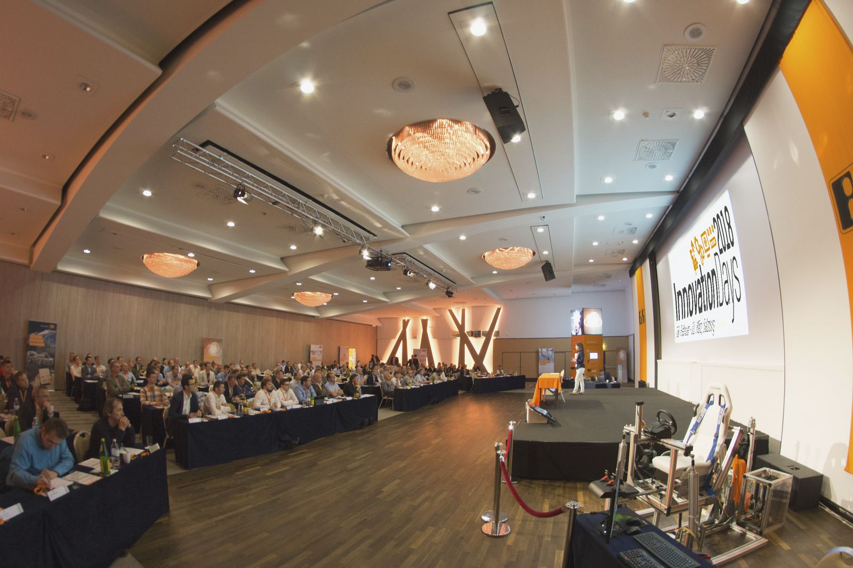
Auf den B&R Innovation Days Austria zeigen Fachexperten in Fachvorträgen und Workshops, wie sich Industrial IoT in der Fabrik umsetzen lässt.

Über B&R
B&R, eine Division des ABB-Konzerns, ist ein weltweit führendes Unternehmen der industriellen Automatisierung mit Hauptsitz in Österreich. Als Branchenführer kombiniert B&R modernste Technologien mit fortschrittlichem Engineering. B&R bietet Kunden aus den unterschiedlichsten Branchen perfekte Gesamtlösungen in den Bereichen Maschinen- und Fabrikautomatisierung, Antriebs- und Steuerungstechnik, Visualisierung und integrierte Sicherheitstechnik. Lösungen für die Kommunikation im Industrial IoT - allen voran OPC UA, POWERLINK und der offene Standard openSAFETY - runden das Leistungsportfolio von B&R ab. Die Software-Entwicklungsumgebung Automation Studio ist wegweisend für zukunftsorientiertes Engineering. Mit innovativen Lösungen setzt B&R neue Standards in der Automatisierungswelt, hilft Prozesse zu vereinfachen und übertrifft Kundenerwartungen.
Weitere Informationen finden Sie unter www.br-automation.com

